招生简章
国际视野
为了响应《国家中长期教育改革和发展规划纲要（2010-2020年）》，配合吉林省和长春市教育国际化战略的实施，构筑面向世界的开放教育体系，为长春市的发展培养具有国际竞争力的复合型人才，东北师范大学附属中学自2008年起开设国际交流项目，设立国际部，引进世界领先的国际课程以适应地方教育的需求。2011年剑桥国际考试中心（CIE）对我校正式授权，开设IGCSE和A Level两项国际课程；2012年IBO（国际文凭组织）对我校发出了正式授权函，学校取得开设IBDP（高中文凭项目）的资格。推出国际课程实验班，为高中学生提供优质的国际教育资源，开启通往世界一流名校的快捷通道。

办学宗旨
“At the High School Attached to Northeast Normal University we work together to produce life-long scholars with questioning minds. Our students strive to increase their understanding of the world and ultimately become global citizens, as travellers on the road of life. Our future global citizens will inspire, encourage and provide the tools for positive world change and show empathy with the needs of those around them and their environment.”
东北师范大学附属中学致力于培养有探究精神的终生学者。我们的学生将努力积累对世界的理解，最终成为高素质的世界公民。这些未来的世界公民将激发、鼓励和促进世界的变化，并且以高度的同理心去关照人类的需要和周围的环境。

课程简介
学制三年：
高一
国际课程预备课程
采用剑桥IGCSE（International General Certificate of Secondary Education）课程体系改良设计。
开设科目：中文、英语、商学/经济学、地理、美国历史、物理、化学、生物、数学、美术、学术英语、语言培训、体育以及基础语言培训。
教材为英国剑桥大学国际考试委员会制定的IGCSE课程教材。
高二、高三
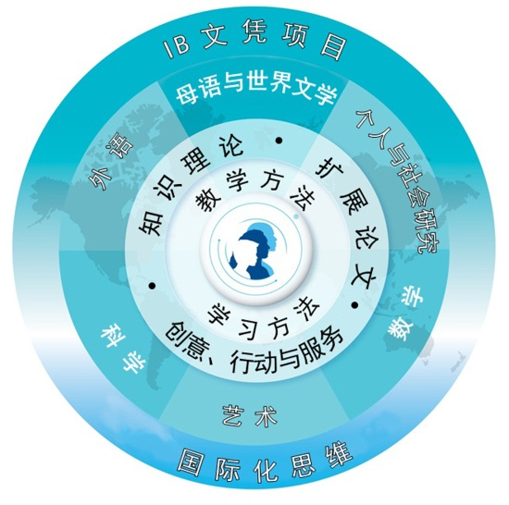
IBDP国际文凭课程 /
按照IB课程的要求，学生选读六个组别的6门基础课程（3门初级、3门高级）及必须学习TOK、EE以及CAS三门核心课程（如下图）。
母语：中文
外语：英语
个人与社会研究：经济学、商学、地理
科学：物理、化学、生物
数学：数学（含进阶数学、数学研究）
艺术：美术科目
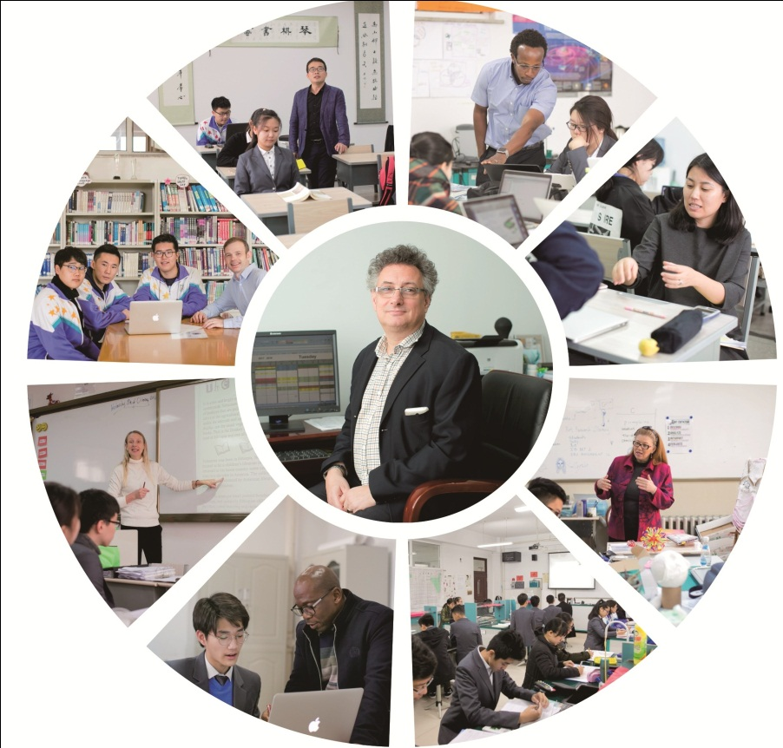
学生必须从前五组科目中选择其一，第六组为选修，学生可选修其他五个组别中的一个科目来代替此组别。
A Level国际高中课程
开设科目包括（但不限于）：数学、进阶数学、物理、化学、经济学、地理学等。
以上两项国际课程项目，遵循IBDP及A Level统一教学大纲，使用教材由剑桥出版社、牛津出版社、培生出版社等官方机构出版，学科教师选定。
同时，学校加开升学指导课程及托福、雅思、SAT等语言培训课程。

教学团队
IB国际课程中心2017-2018学年共有全职教师24人，其中有18名外籍教师，6名中方教师。英语、商学/经济学、地理、美国历史、物理、化学、生物、数学、美术、学术英语全部由外籍教师授课，语文学科及语言培训课程由中方教师授课，化学学科中包括一名中方双语教师。外籍教师均为有正规资质的专家级教师，来自于英国、美国、加拿大、澳大利亚、肯尼亚、莱索托、印度、南非共和国等国家，所有教师均具备IBO任课的执教资质，并拥有丰富的国际课程的教学经验。
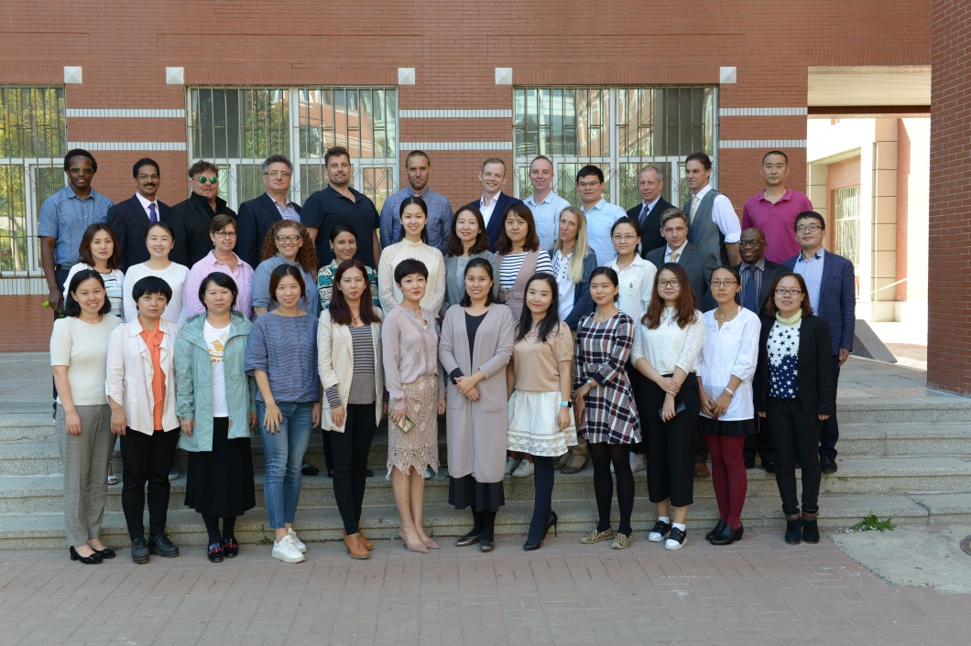

教学特色
目前国际课程项目学生管理采用教师指导下的学生自主性管理模式，学生会每周例会规划一周内的活动和安排，下设社联部在CAS协调员老师的监督下管理16个学生社团的运行和活动，期中包括：模拟联合国，DI（头脑风暴），DEBATE辩论社、HANDS志愿者社团、美食社、锦年、古风社、Chopstix中文学习社团等。
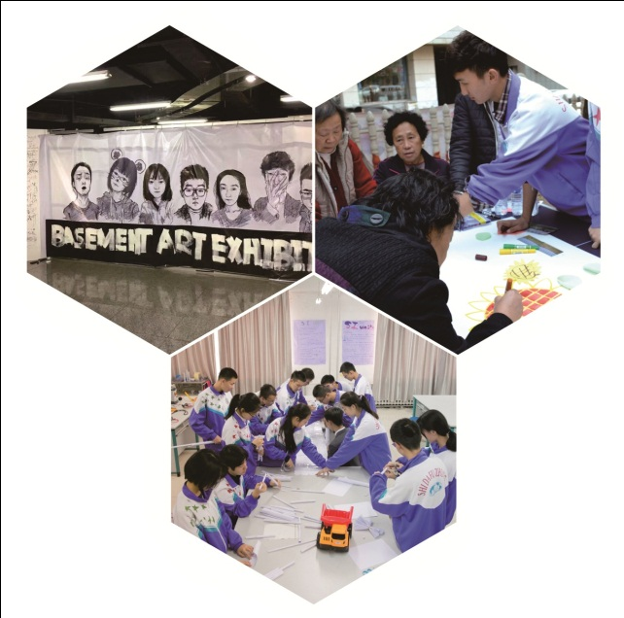
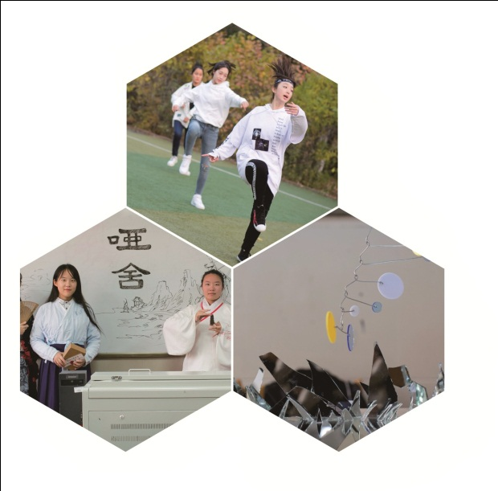

成果佳绩
自2011年成立至今，共有195名毕业生，累计获得近1000封录取通知书。其中包括在《美国新闻和世界报导》USNEWS排在前20的埃默里大学，加州大学伯克利分校等综合性大学录取通知书同时毕业生还收到了美国著名文理学院的录取通知书并且被授予了丰厚的奖学金，其中有排在美国第12名的文理学院高露洁学院，以及史密斯学院等美国知名文理学院。除美国外，毕业生也收到了英国排在前10名的帝国理工大学，加拿大的多伦多大学，麦基尔大学等，以及澳洲的悉尼大学，墨尔本大学等。其中，2016毕业生中，李易宣同学更是获得剑桥大学录取通知书，成绩喜人。

招生资讯
东北师范大学附属中学国际部国际课程中心
咨询电话：0431-86173048 86173988 86173042
地点：吉林省长春市博学路377号

